Biologie samenvatting Hoofdstuk 3&4

§3.1
Voedsel bederf
Bij probleen met voeding lijken er drie verontreining een rol te spelen.
- Fysische (met glas of plastic)
- Chenmische (micro orgnisme)
- Biologische (hoeveelheid hormonen of gifstoffen
Risico’s van besmet voedsel
Ongewenste bacteriën en schimmels in het voedsel kunnen je een voedselinfectie geven. De bacteriën en schimmels kunnen ook toxinen (giftige afvalstoffen) afgeven die je ziek maken. Je hebt dan last van een voedselvergiftiging.
Voortplanting bacteriën en schimmels
Bacteriën vermeerderen zich door deling, onder gunstige omstandigheden kan deze deling wel 22 tot 3x per uur plaatsvinden, er ontstaat een kolonie van bacteriën. Ze hebben allemaal het zelfde DNA, het zijn klonen van elkaar. Bij voedselgebrek vormen bacteriën grote aantallen sporen.
Schimmels groeien op in hun voedsel. Ze verteren het voedsel en extracellulair (buiten de cel). Dat levert een pluizig geheel op, dat heet schimmelpluis of mycelium.
Naast ongeslachtelijke voortplanting is er ook geslachtelijke voorplanting. Die zorgt voor variatie in eigenschappen.
Schimmels en bacteriën
Nee, kijk zelf maar op blz 86 ;)
Virussen en voedsel
Virussen bederven ons voedel niet, maar vormen wek een grote aanslag op onze gezondheid. Virussen bezitten niet alle levenskenmerken. Virussen bestaan niet uit cellen maar uit stukjes erfelijk materiaal omgeven door een eiwitmantel. Virussen delen zich door een gastheercel
Hygiëne
Kortom was je handen gwn gvd goed..
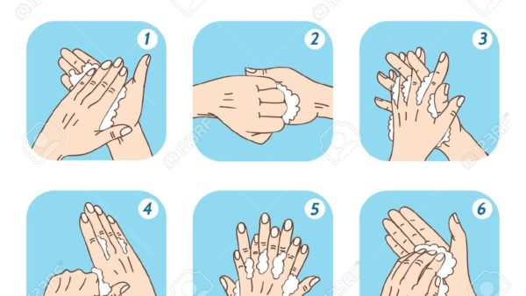
Nee dat is geen sperma maar zeep.
§3.2
Voedselbederf voorkomen
Bewaar het goed afgesloten en kijk naar die stink houdbaarheidsdatum XOXO <3
Voedselconservering
- Luchtsamenstelling beïnvloeden, bijv. vacuüm verpakken
- Vriesdrogen ,drogen bij een lage temperatuur, ofterwijl pleur het in de vriezer
- Veel suiker of zout toevoegen, door de hode consentraties sterven de bacteriën en schimmels, vet zielig.
- Conserveringsmiddelen gebruiken, het zuur verhinderd de ontwikkeling van bacteriën
- Temperatuur behandeling toepassen (let ff goed op dits belangerijk)
- pasteuriseren, verhitten bij 70℃, bacteri”sporen overleven dit.
- steriliseren, verhitten bij 120℃, dit dood alle overbodige bacteriën.
- Doorstralen, doorstralen met gammastraling, een nieuwe besmetting is dan afgesloten. (nee niet de bouwmarkt gamma.. u idiot))))

§ 3.3
Transport door het celmembraan
Bij alle cellen is de buitenste laag, het celmembraan, opgebouwd uit een dubbele laag moleculen fosfolipiden met eiwitten. In de membranen vormen verschillende eiwitten transportkanaaltjes voor stoffen die niet vetachtig zijn. Transport dat via deze kanaaltjes plaast vind heet (let op! Moeilijk woord :”() gefaciliteerd transport. O2 en CO2 kunnen zonder eiwitkanaaltje ongehinderd door het celmembraan heen. Dat is diffussie. Diffussie kost géén energie, het is passief transport.
Bij diffussie via een membraan is er een netto-transport van een hoge naar een lage concentratie. 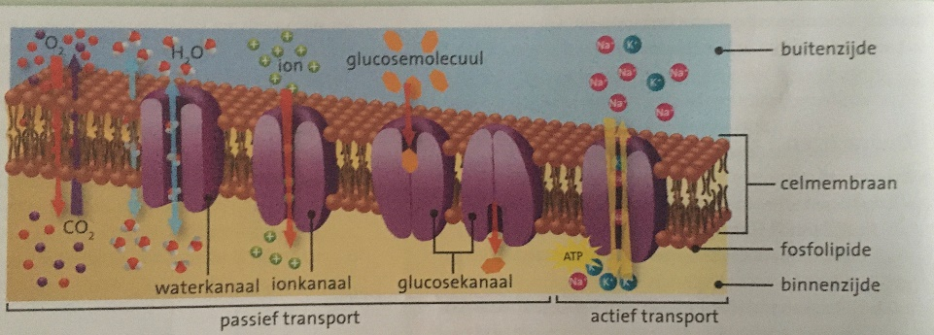
Watertransport
Watermoleculen gaan ook via een eiwitkanaaltjes, zogenaamde “waterkanaaltjes” de cel in en uit. (net zoals criminelen). Deze diffusie van water moleculen door een membraan heen heet osmose.
Energietransport
Als het de cel geen energie komt kost heet dit passief transport
Als het wel energie kost dan heet dit actief transport
Membraantransport van grote deeltjes
Sommige deeltjes zijn te groot voor de transportkanaaltjes. De cel gebuikt dan een deel van het celmembraan als verpakking. Dat heet endocytose. Als het molecuul deeltjes bevat die de cel gaat verteren, dan heet het transportblaasje een voedselvacuole. Als het wordt ommgedraaid dus er kommen stoffen van huiten de cel naar binnen heet dit exocytose.
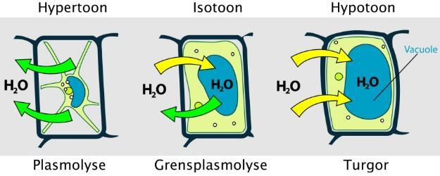
Ey dit staat gwn uitgelegd op blz 100 ^
§3.4
Geen idee heo ik dit moet samenvatten.. je moet zelf maar ff naar die zwarte woordjes kijken ;)
§3.5
Het gebruik van micro-organisme bij de voedselbereiding heet klassiek biotechnologie. Moderne biotechnologie voegt aan het DNA van een organisme een DNA-code toe, afkomstig vana een organisme uit een andere soort. Door genetische modificatie krijgt het organisme nieuwe eigenschappen. Dit gewijzigde DNA heet recombinant-DNA, het organisme het toegevoegde DNA een transgeen organisme.
Recombinant-DNA-techniek is rete ingewikeld en hoere duur.
Ook de geneeskunde maakt gebruik van het laatst genoemde onderstreepte woord… Voor hun onderzoek bouwen de onderzoekers het luciferase-gen in bij tumorcellen.
Bij genetisch gemodificeerde organisme (ggo’s) zoals voedselgewassen, is het gevaar van biotechnologie soms minder duidelijk
Ik heb ook geen idee wrm maar tis gwn szo.

Bronnen van H3: 5, 9, 12, t/m 18, 23
Binas tabel: 67, 77A & B, 78, 79 D, 82B

§4.1 nou hier gaan we… voortplanting.
Eens per maand komt er uit een van beide eierstokken (ovaria) een eicel vrij. Dit heet de eisprong of ovulatie. Bij een zaadlozing komen er honderdmiljoen zaadcellen vrij (toch wel komisch.. heb ik eht over di ezeep komt het bhier weer terug..) als een van die zaadcellenn het eicel bevrucht heb je een bevruchting. Het samengesmolten ei- en zaadcel noem je een zygote. Direct na de zygote vormt er een ondoordringbare laag tussen het celmembraan en het bevruchtingmembraan. De beide cellen vromen het eerste ontwikkelingstadium, het embryo. En dat gaat met mitose, of terwijl celdeling met die chomosomen weet je wel dat ze zo whoop uit elkaar worden getrokken?? Nee? Ok dan ben je stoepit. Een celdeling waarbij de cellen niet groeien heet een klievingsdeling.
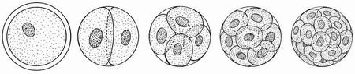
^dits een klievingsdeling
Het bolletje wat aankomt in de baarmoeder bestaat bijna uit 130 cellen. Alle cellen verhuizen naar de buitenkant van de cel zodat er in het midden een holte overblijft. Dit stadium heet de blastula. De buitenste laag vormt vlokken (nee niet die dingen die je op je broodje pleurt), uitstulpingen die het baarmoederslijmvlies ingroeien. Dit proces heet innesteling. In het baarmoederslijmvlies vormen zich rond de vlokken bloedholten, die samen met het de uitstulpingen uitgroeien tot een placenta. De navelstreng verbint met drie bloedvaten het embryo met de placenta. Tijdens de embryonale ontwikkeling specialiseren de cellen zich tot cellen met een eigen bouwfunctie. Na twee manden is alles ontwikkeld en kan het gaan groeien, als het embryo groter is dan 3cm noem je het een foetus. De foetus drijft in het vruchtwater, vruchtvliezen en vruchtwater beschermen de foetus.
Als je leefstijl zwaar naar de klote is dan kan dat gevolgen hebben voor dat kleine ding.
Het geslacht hangt af van de geslachtschromosomen. Mannetjes hebben X, Y en vrouwen hebben
X, X. Bij jongens ontwikeld het gelschatsorgaan zich heel erg in de puberteit onder invloed van hormonen. (dat je t ff weet, k heb moeite om dit “netjes” samen te vatten, tis moeilijk voor me) De zaadballen zijn voor de geboorte vanuit de buikholte in de balzak afgedaald. Dat is nodig om vruchtbare zaadcellen te krijgen. In de bijbal, een orgaantje directr achter de zaadbal, verzamelen zich de gevormde zaadcellen. De pjenis bevat zwelichamen, dat orgt er eig gwn voor dat je een stijve krijgt (ik ga stuk). Bij een zaadlozing trekken de spiertjes rond de bijbal en zaadleiders samen. Het vocht met de zaadcellen samen is het sprema.

Ook meisjes hebben zwaar last van die gvd puberteit. Net zoals bij jongens zijn de secundaire geslachtskenmerken het zelfde, overal haar.. paashaaschaamhaarverzamelaar (leuk woord voor galgje). Vanaf de puberteit tot de overgang ontwikkeld zich elke maand een eicel. De binneste laag van de baarmoeder, het baarmoederlijmvlies, bereid zich voor op een mogelijke innesteling van het embryo. Als er geen bevruchting plaats vind ja dan is het elke maand janken. Rond de ingang beneden ligt een rand weefsel, na je eerste keer beuken gaat dit maagdenvlies kapoet. De binnenste en buitenste schaamlippen bedekken de vagina, daartussen ligt de clitoris (klinkt als een zieke dino) door prikkeling van die dino kan je een leip orgasme krijgen. Vrouwen hebben een kortere urinebuis dan mannen.
Je verandert ook geestelijk, de tertiare geslachtskenmerken. Het verkennen van je eigenlichaam heet zelfbevredeging of masturberen.
Als je gebeukt wordt terwijl je dat nii wilt dan kan dat leiden tot verkrachtig, ongewenste intimeit of aanranding als er een familie lid bij betrokken is heet dat incest. Ongewenste shit kan leiden tot geestelijke schade, is niet heel plezierig.

§4.2
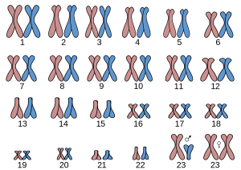
De kern van een lichaamcel bevat 46 chromosomen. In een karyogram staan de chromosomen gesorteerd in paren. Lichaamcellen zijn diploïd, ze bevatten elk 23 chromosoomparen. Voor elk paar geldt dat, een van de beide chromosomen info hebben van de ma en pa, beide paren hebben dezelfde info.
Geslachtscellen hebben een afwijkend aantal chromosomen. Elke eicel en zaadcel heeft daardoor 23 van elkaar verschllende chromsomen ze zijn haploïd, die bevatten wel alle erfelijke informatie. Na een bevruchting bevat een zygote weer een diploïd aantal chromosomen, dus dubbele informatie over alle eigenschappen. (ik snap er helemaal niks van)
De deling die het chromosoom aantal halveert, heet meiose of reductiedeling. Bij jongens begint de meiose in de puperteit en gaat het hele leven door, bij meisjes start de meiose voor de geboorte in een groot aantal cellen uit de eierstokkies, maar de meiose in de vroegere profase. Voorafgaand aan een meiose verdubbelt het DNA in de diploïde cel. In meiose l sorteert de diploïde cel de paren, zoals in het karyogram. Vervolgens gaan alle chromosomenparen uit elkaar. Dat levert twee haploïde cellen op. Dan volgt meiose ll net als bij een mitose gaan de chromatiden uit elkaar.
Jo ik begrijp hier echt de touwtieves niet van.
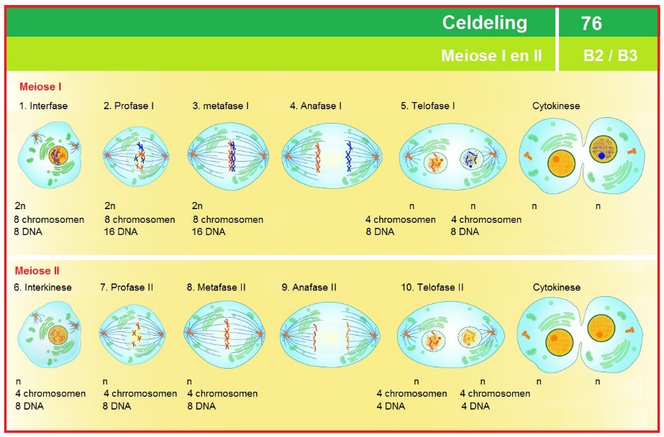
§4.3
De hypofyse geeft het startschot voor de puperteit. Dit hormoonkliertje ligt tussen beide hersenhelften in. Het kliertje vormt de hormonen FSH en LH Het bloed vervoert de hormonen door het hele lichaam. De hormonem FHS en LH starten de menstruatiecyclus. https://www.youtube.com/watch?v=cBIlQ3WyrHM hou ff je boek dr bij voor de begrippen (blz 134)
Lees deze § zelf ff k begrijp dr niks van
§4.4
Lees dit zelf ook maar ff
§4.5
Het gebruik van een condoom kan het voorkomen van zwangenschappen os soa’s, hiv of aids is een bekende soa. Dit virus dringt bepaalde witte bloedcellen binnen, die een belangerijk onderdeel zijn van het afweersysteem. Kortom als je gwn een beetje oplet dan voorkom je dit gezeik.

Bronnen van H4: 1, 3, 4, 5, 7, 8, 16, 17, 29, 30, 31, 32
Binas tabel: Heel 86, 70B, 76B2, 76B3, 89 A C, 67H, 77C,

